2018—2019学年度第一学期期中检测试题
高 三 生 物 2018．11
本试卷分第Ⅰ卷（选择题）和第Ⅱ卷（非选择题）两部分。第Ⅰ卷1—4页，第Ⅱ卷5—8页，共120分。考试时间100分钟。
注意事项：
1．答第Ⅰ卷前，考生务必将自己的学校、姓名、考号填涂在机读答题卡上。
2．将选择题的答案填涂在机读答题卡中。

第Ⅰ卷（选择题 共55分）

一、单项选择题：本部分包括20题，每题2分，共计40分。每题只有一个选项最符合题意。
1．下列有关细胞中元素和化合物的叙述正确的是
A．纤维素与脂肪都是由C、H、O三种元素组成的
B．缺Mg会影响植物叶肉细胞中类胡萝卜素的合成
C．蛋白质结构的多样性取决于氨基酸的种类、数目、排列顺序、空间结构
D．组成RNA和DNA的五碳糖种类不同，碱基种类相同
2．层粘连蛋白分子是细胞膜上的一种高分子糖蛋白，由一条重链和两条轻链构成，共含m个氨基酸。其上有多个结合位点，对于保持细胞间粘连和细胞的分化等都有重要作用。下列有关说法错误的是
A．该层粘连蛋白含有肽键数为m－3
B．该层粘连蛋白至少含有3个游离的氨基
C．癌细胞膜表面的层粘连蛋白减少
D．核糖体即可完成层粘连蛋白的合成
3．下列有关细胞结构与功能的说法错误的是
A．线粒体内膜是有氧呼吸第三阶段的场所，其蛋白质含量较外膜高
B．原核细胞表面积与体积的相对比值较大，其物质运输效率较低
C．细胞分裂过程中，染色质到染色体的形态变化有利于遗传物质的平均分配
D．哺乳动物成熟的红细胞含丰富的血红蛋白，有利于氧气的运输
4．在“观察植物细胞的质壁分离和复原”实验中，对紫色洋葱鳞片叶外表皮临时装片进行
了三次观察（如下图所示）。下列有关叙述正确的是
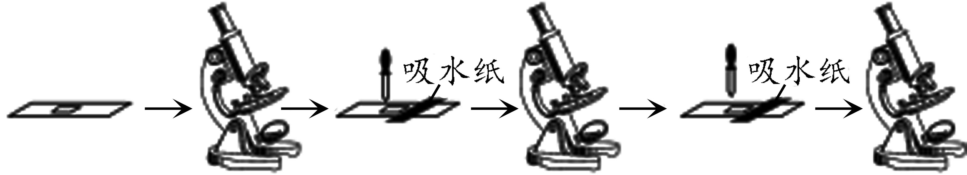

A．为了节约实验时间，通常可以省略第一次显微观察步骤
B．质壁分离过程中细胞的吸水能力逐渐减弱
C．质壁分离和复原的过程中，水分子进出细胞的方式均为自由扩散
D．吸水纸的主要作用是吸除滴管滴加的多余液体，以免污染镜头
5．下列关于ATP的叙述正确的是
A．所有耗能的生命活动都是以ATP为直接能源物质
B．ATP失去两个磷酸基团后可成为RNA的合成原料
C．叶肉细胞中产生的ATP只用于光合作用的暗反应
D．ATP与ADP的相互转化实现了能量的循环利用

6．下列研究课题中，实验材料与试剂选择最合理的是
编号 | 研究课题 | 选用材料与试剂
1 | 验证蛋白酶的催化作用 | 稀释蛋清液、新鲜蛋白酶溶液、双缩脲试剂
2 | 探究温度对酶活性的影响 | 新制的淀粉酶溶液、可溶性淀粉溶液、斐林试剂
3 | 验证酶具有催化作用 | 新制的蔗糖酶溶液、新鲜的蔗糖溶液、斐林试剂
4 | 探究pH对酶活性的影响 | 新制的淀粉酶溶液、可溶性淀粉溶液、碘液
A．实验1 B．实验2 C．实验3 D．实验4
7．下列关于“探究酵母菌细胞呼吸方式”的说法正确的是
A．酵母菌属于兼性厌氧菌，常被用作研究细胞呼吸的实验材料
B．可通过观察澄清石灰水是否变浑浊来判断酵母菌的呼吸方式
C．在探究有氧呼吸的实验装置中，可将空气直接通入酵母菌的培养液
D．酵母菌无氧呼吸时，其发酵液在酸性条件能使无色的重铬酸钾变成灰绿色
8．下列有关生物学经典实验的叙述，不正确的是
A．施莱登和施旺共同提出了细胞学说
B．恩格尔曼利用水绵和好氧细菌进行实验证明了O₂是由叶绿体释放出来的
C．卡尔文利用同位素标记法证明了光合作用产物中的碳来自CO₂
D．摩尔根运用类比推理法证明了基因在染色体上
9．下列有关细胞生命历程的叙述，错误的是
A．细胞分裂能力随分化程度的提高而增强 B．癌变细胞的形态结构会发生显著变化
C．细胞凋亡有助于机体维持自身的相对稳定 D．衰老细胞的代谢速率减慢
10．细胞周期可分为间期和分裂期（M期），间期又分为G₁期、S期和G₂期。下表为实验测得离体培养的胡萝卜根尖细胞的细胞周期各阶段时间（单位：h），下列叙述正确的是
细胞周期 | G₁ | S | G₂ | M | 合计
时长 | 1.3 | 2.7 | 2.9 | 0.6 | 7.5
A．G₂期细胞内每条染色体含2条染色单体，染色体数目加倍
B．M期细胞内中心体发出星射线形成纺锤体
C．若用含DNA合成抑制剂的培养液培养4.8 h后，则所有细胞都被阻断在S期
D．胡萝卜各组织细胞周期时间长短相同，但G₁、S、G₂和M期的时间长短不同
11．下列关于“观察植物细胞有丝分裂实验”的叙述，错误的是
A．解离的目的是使组织细胞相互分离开来
B．视野中绝大多数细胞不能观察到染色体
C．装片制作的步骤是解离→漂洗→染色→制片
D．如果视野过暗，可转动细准焦螺旋增加视野亮度
12．下列关于病毒的叙述，不正确的是
A．病毒的遗传物质是DNA和RNA
B．病毒可诱发原癌基因和抑癌基因发生突变
C．噬菌体不能用牛肉膏蛋白胨培养基培养
D．病毒可以作为基因工程的运载体
13．某玉米品种含一对等位基因A和a，其中a基因纯合的植株花粉败育，即不能产生花粉，含A基因的植株完全正常。现有基因型为Aa的玉米若干，每代均为自由交配直至F₂，F₂植株中正常植株与花粉败育植株的比例为
A．3∶1 B．5∶1 C．7∶1 D．8∶1
14．鸡的性别决定为ZW型，雄鸡为ZZ，雌鸡为ZW（WW型胚胎致死）。现有一只雌鸡因受环境影响转变成能正常交配的雄鸡，该雄鸡与正常雌鸡交配产生的子代性别及比例为
A．雌性∶雄性=1∶1 B．雌性∶雄性=2∶1
C．雌性∶雄性=3∶1 D．雌性∶雄性=1∶2
15．下列关于DNA分子结构和复制的叙述，错误的是
A．DNA中磷酸与脱氧核糖交替连接构成基本骨架
B．DNA中一个磷酸可与一个或两个脱氧核糖相连
C．DNA的双螺旋结构为复制提供了精确的模板
D．DNA复制时，DNA聚合酶可催化两个游离的脱氧核苷酸连接起来
16．下列关于肺炎双球菌转化实验和T₂噬菌体侵染细菌实验的叙述，正确的是
A．加热后S型肺炎双球菌失去毒性的原因是DNA变性失活
B．肺炎双球菌体内转化实验证明了小鼠的遗传物质是DNA
C．若用噬菌体侵染³⁵S标记的细菌，则子代噬菌体全部含³⁵S
D．若用³²P标记的噬菌体侵染未标记的细菌，则子代噬菌体多数具有放射性
17．某二倍体生物出现了图甲、乙、丙、丁4种类型的变异，图甲中字母表示染色体片段。下列有关叙述正确的是
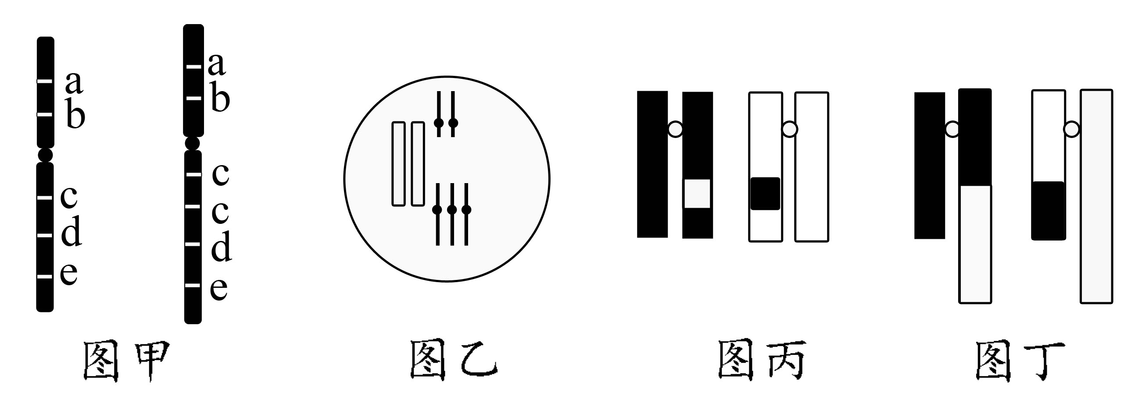
A．图示的生物变异都是染色体变异
B．如果图乙为精原细胞，则不能产生正常的配子
C．图丁所示的变异类型能产生新的基因
D．图甲和图丙所示的变异类型在减数分裂过程中均可能发生
18．下列关于单倍体、二倍体及多倍体的叙述正确的是
A．单倍体生物的体细胞内都无同源染色体
B．若某生物体细胞中含有两个染色体组，则该生物为二倍体
C．多倍体植株茎秆粗壮，蛋白质等营养物质的含量也较高
D．对于二倍体西瓜而言，三倍体西瓜和四倍体西瓜是新物种
19．家蝇对某类杀虫剂产生抗性，原因是神经细胞膜上某通道蛋白中的一个亮氨酸被另一氨
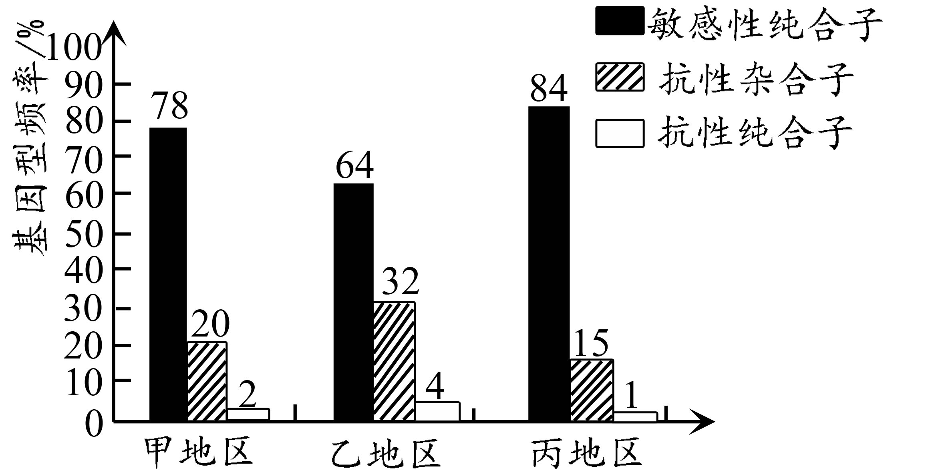
基酸替换。对甲、乙、丙三个地区家蝇种群的敏感性和抗性基因型频率调查分析结果如
右图所示。以下叙述错误的是
A．上述通道蛋白中氨基酸的改变是基因中碱基
对替换的结果
B．甲地区家蝇种群中敏感性基因频率为88%
C．丙地区敏感性基因频率高是自然选择的结果
- 比较三地区抗性基因频率可知，乙地区抗性
基因突变率最高
20．以下关于基因表达载体构建的说法正确的是
A．基因表达载体的构建是在生物体的细胞内完成的
B．基因表达载体的组成应包括启动子、终止密码子、目的基因、标记基因等
C．只有存在启动子才能驱动目的基因转录出mRNA
D．载体质粒通常采用抗生素合成基因作为标记基因
二、多项选择题：本部分包括5题，每题3分，共计15分。每题有不止一个选项符合题意。全对得3分，选对但不全的得1分，错选或不答的得0分。
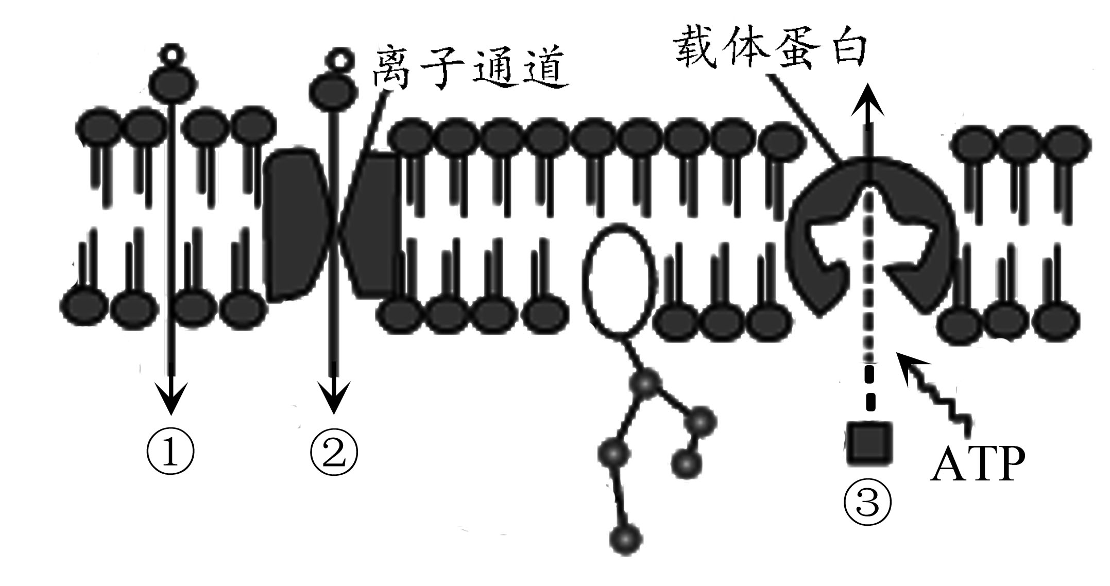
21．下图是细胞膜的流动镶嵌模型及物质跨膜运输示意图，其中离子通道是一种通道蛋白，允许适当大小的离子顺浓度梯度通过。下列叙述正确的是
- 物质通过离子通道不需要消耗ATP
- 载体蛋白和通道蛋白均具有一定的
特异性
C．膜蛋白在细胞膜上的分布是对称的
D．人体肌肉细胞中氧气的跨膜运输
方式是①
22．将刚采摘的新鲜蓝莓平均分成两份，一份用高浓度的CO₂处理48 h后，贮藏在温度为1 ℃的冷库内，另一份则直接贮藏在1 ℃的冷库内。从冷藏后算起每10天取样一次，测定其单位时间内CO₂释放量（mol）和O₂吸收量（mol），计算二者的比值得到如图所示的曲线。下列结论错误的是
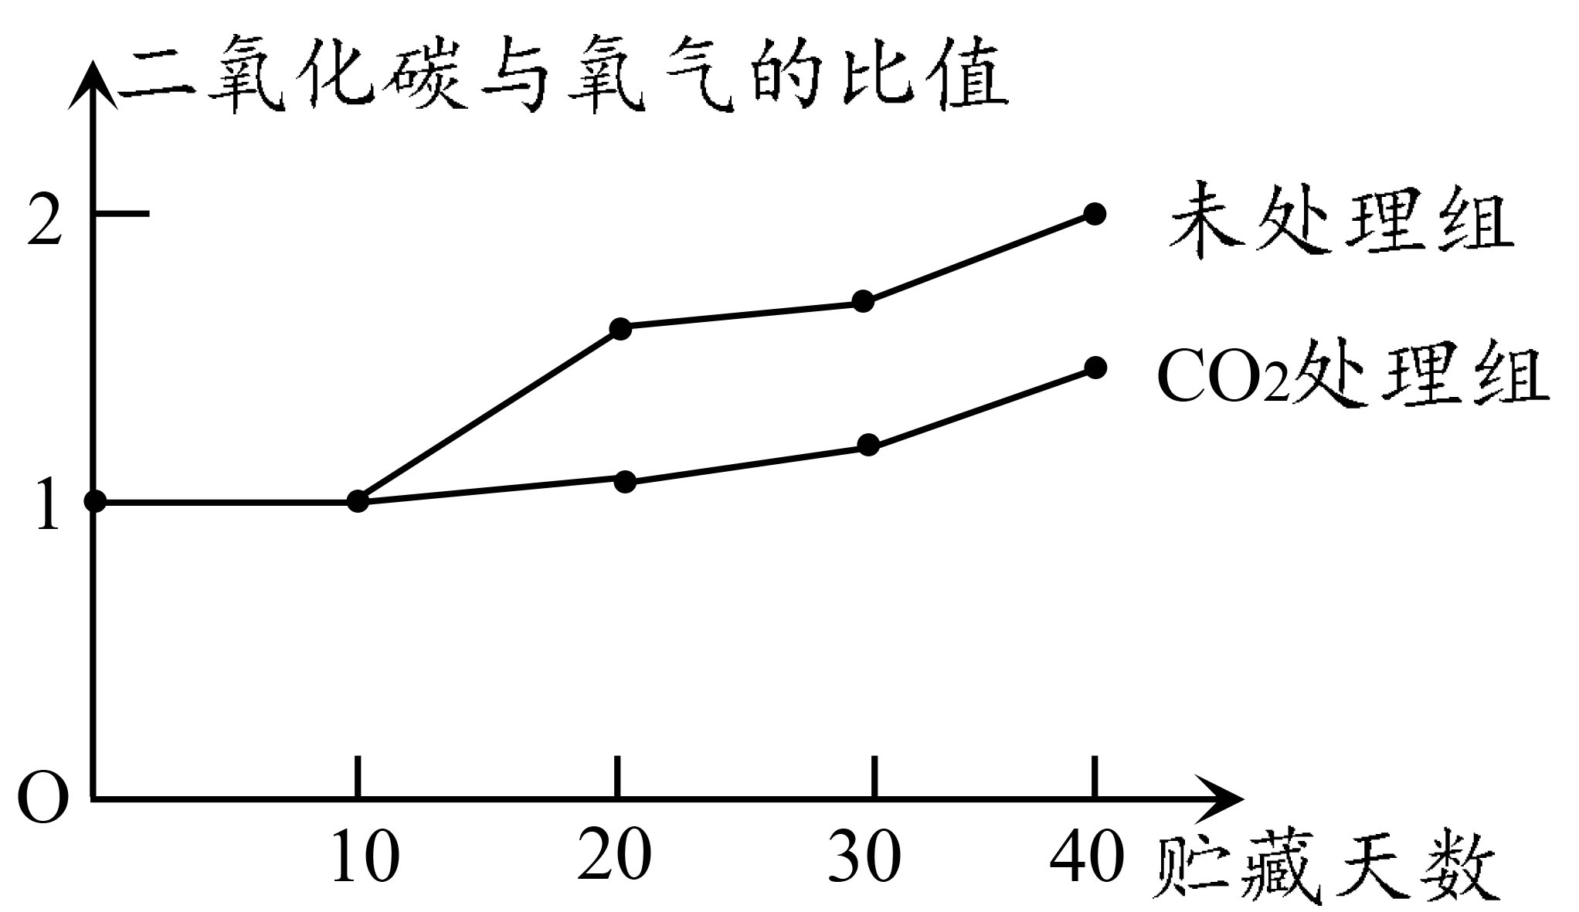 INCLUDEPICTURE "E:\\石新丽\\2018\\一轮\\生物\\人教通用\\word\\3-50.TIF" \* MERGEFORMATINET INCLUDEPICTURE "E:\\石新丽\\2018\\一轮\\生物\\人教通用\\word\\3-50.TIF" \* MERGEFORMATINET INCLUDEPICTURE "E:\\石新丽\\2018\\一轮\\生物\\人教通用\\word\\3-50.TIF" \* MERGEFORMATINET INCLUDEPICTURE "E:\\石新丽\\2018\\一轮\\生物\\人教通用\\word\\3-50.TIF" \* MERGEFORMATINET INCLUDEPICTURE "E:\\张潇\\看幻灯片\\2018\\一轮\\生物\\word\\3-50.TIF" \* MERGEFORMATINET
A．该实验的自变量是贮藏天数，因变量是二氧化碳与氧气的比值
B．前10天时，细胞中的ATP来自细胞质基质和线粒体
C．第20天未处理组蓝莓产生的乙醇量高于CO₂处理组
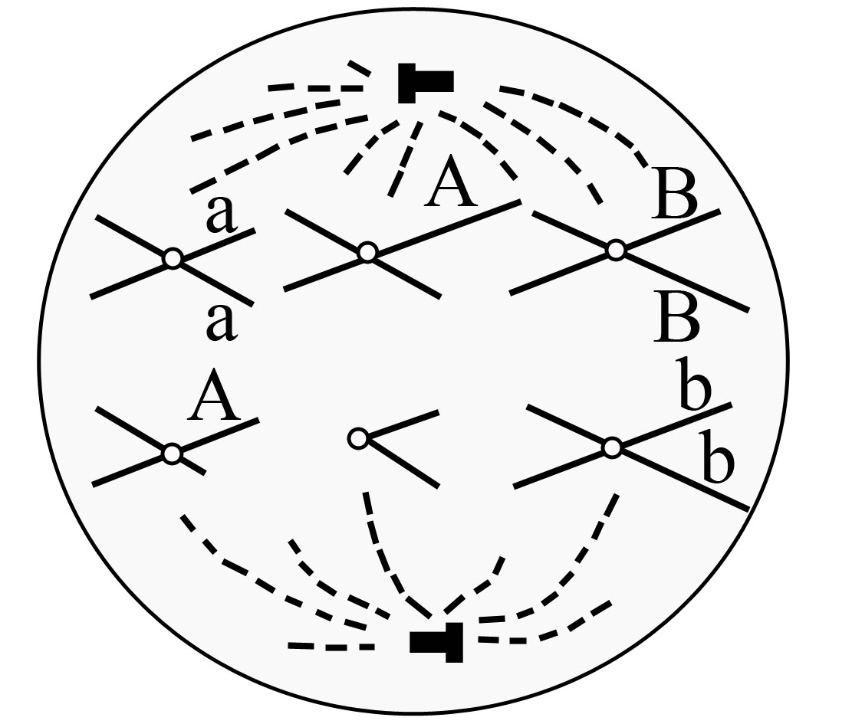
D．第40天未处理组蓝莓有氧呼吸比无氧呼吸消耗的葡萄糖多
23．某二倍体高等动物（2n=6）雄性个体的基因型为AaBb，其体内某细胞
处于细胞分裂某时期的示意图如右图所示。下列叙述不正确的是
A．该细胞形成过程中发生了基因突变和染色体变异
B．该细胞含有6条染色体，3个四分体
C．该细胞每条染色体上有一个或两个DNA
D．该细胞分裂形成的配子基因型为aBX、aBX^{A}、AbY、bY
24．香豌豆能利用体内的前体物质经过一系列代谢过程逐步合成蓝色中间产物和紫色色素，
此过程是由B、b和D、d两对等位基因控制（如下图所示），两对基因不在同一对染色
体上。其中具有紫色素的植株开紫花，只具有蓝色中间产物的开蓝花，两者都没有的则开
白花。下列叙述中正确的是
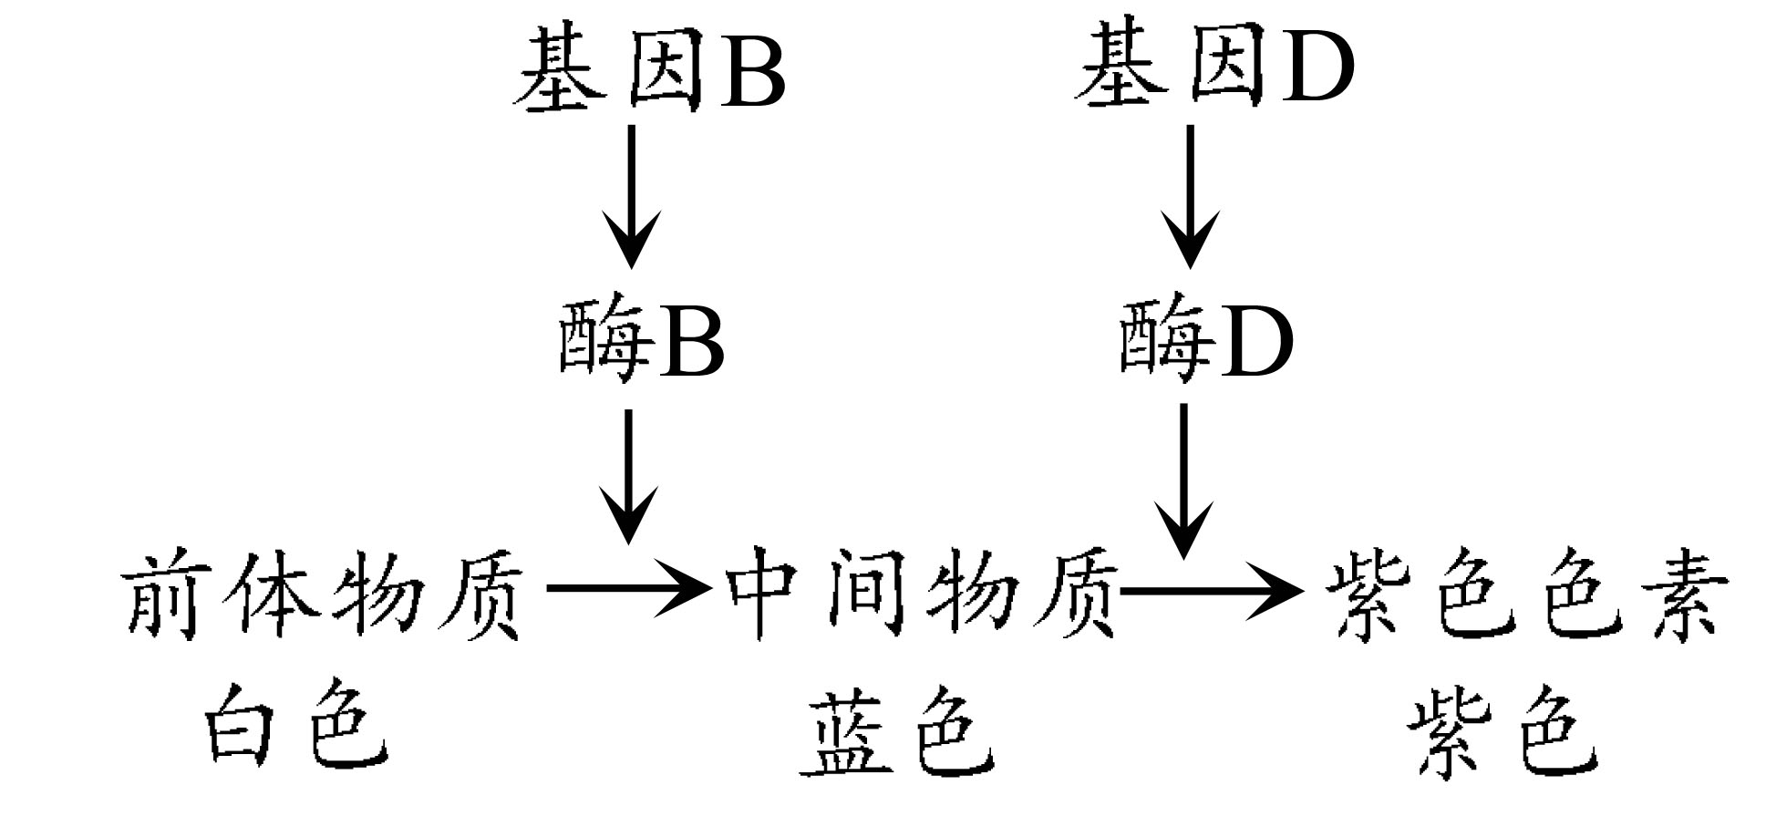
A．只有香豌豆基因型为B_D_时，才能开紫花
B．基因型为bbDd的香豌豆植株不能合成中间物质，所以开白花
C．基因型BbDd与bbdd的香豌豆测交，后代表现型的比例为1∶1∶1∶1
D．基因型为BbDd的香豌豆自花传粉，后代表现型比例为9∶3∶4
25．PCR扩增时，引物的设计和退火温度的设定是非常重要的。下列有关叙述正确的是
A．为方便构建重组质粒，在引物中需要增加适当的限制酶酶切位点
B．设计引物时，若引物长度过短，则引物与模板链结合的特异性较差
C．若退火温度过高，则会破坏引物与模板的碱基互补配对
D．长度相同但GC含量高的引物需要设定的退火温度较低
第Ⅱ卷（非选择题 共65分）
三、非选择题：本部分包括8题，共计65分。
26．（8分）囊泡是由单层膜包裹的膜性结构，由于其结构不固定，因而不能称之为细胞器。细胞质不同部位间的物质转移主要通过囊泡进行，如图1中的各种小球形结构。图1和图2表示某种细胞的结构和功能模式图，A、B、C、D表示细胞内的四种细胞器，a、b表示大分子物质通过细胞膜的两种特殊方式。请分析回答下列问题：

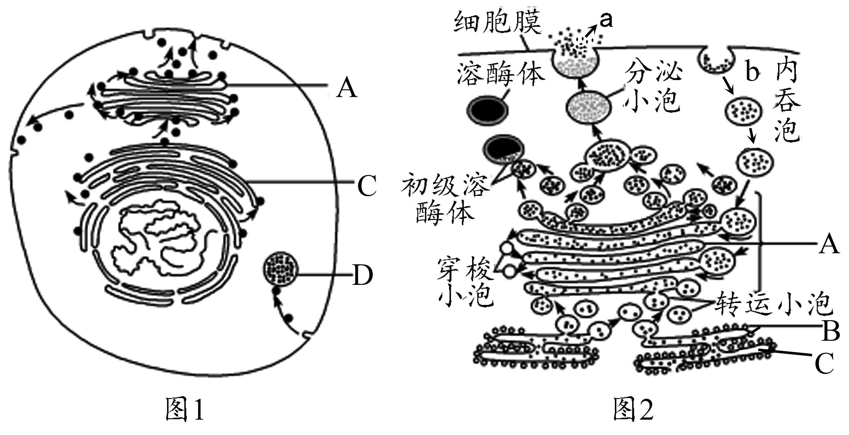
（1）图1细胞与蓝藻细胞相比，结构上最主要的区别是 ▲ 。A、B、C、D中不属于生物膜系统的是 ▲ 。
（2）b表示的大分子物质通过细胞膜的方式为 ▲ ，这种方式与主动运输的区别主要是
▲ 。
- 囊泡膜的基本支架是 ▲ ，据图可知动物细胞中能产生囊泡的结构有 ▲ ，图2所示
细胞中属于囊泡的有 ▲ 。
（4）细胞内部产生的蛋白质被膜包裹形成囊泡，它能在正确的时间把正确的细胞“货物”运送到正确的目的地，是由于囊泡膜表面有一个特殊的V—SNARE蛋白，它与靶膜上的受体蛋白结合形成稳定的结构后，囊泡和靶膜才能融合，这说明膜融合具有 ▲ 性。

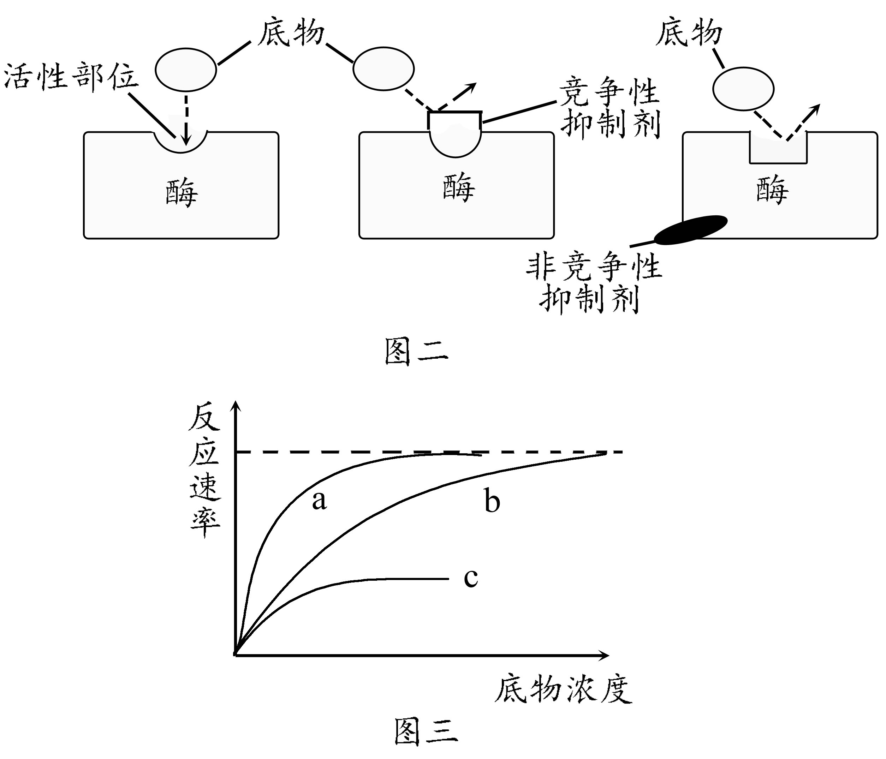
27．（7分）图一表示酶和一般催化剂改变化学反应速率的原理，图二分别表示正常酶的作用、竞争性抑制剂对酶的作用和非竞争性抑制剂对酶的作用，图三表示相应的反应速率。请分析回答下列问题：
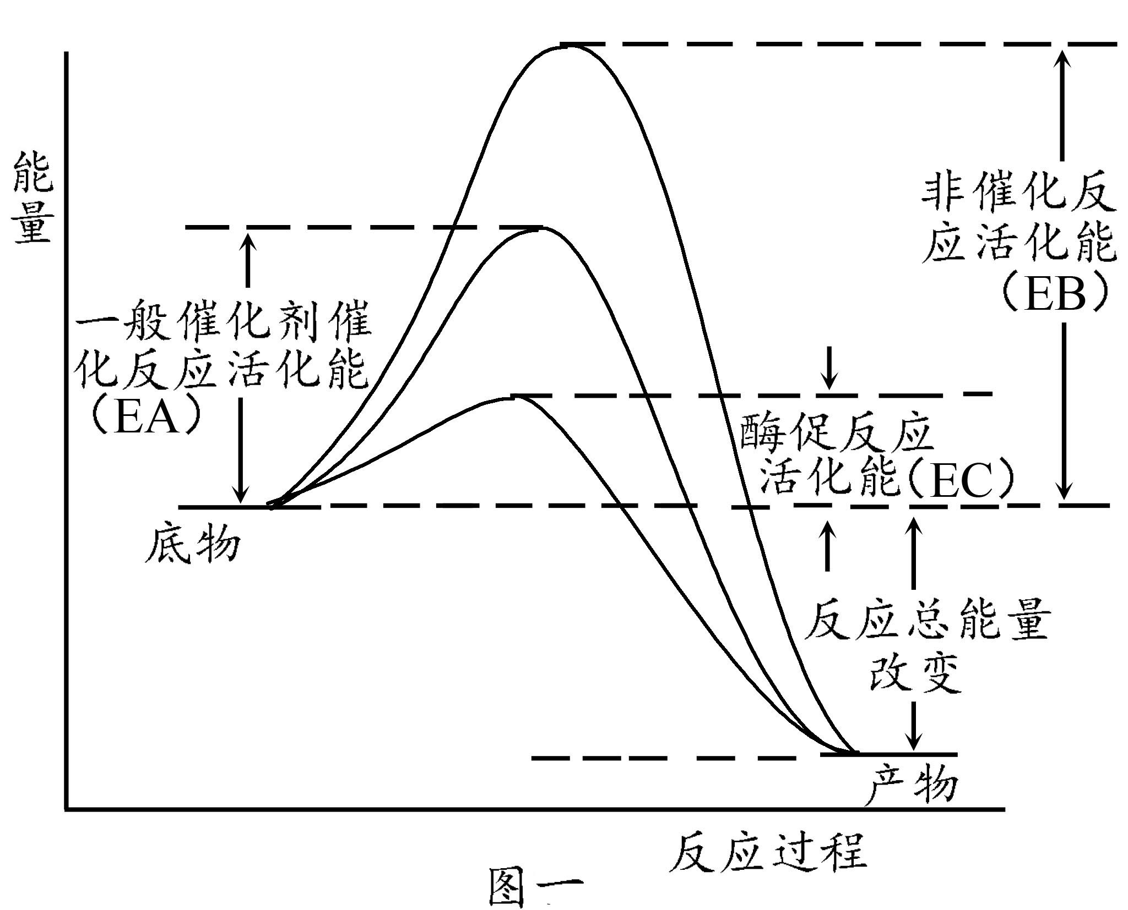（1）活细胞合成酶需要的原料是 ▲ 。
（2）从图一可知，酶降低的活化能大小是 ▲ (用图中字母表示)，与一般催化剂相比由于
▲ ，因而酶具有高效性。
（3）图三中曲线 ▲ 表示没有抑制剂存在时的作用效果，曲线b为加入 ▲ 性抑制剂的曲线。
（4）非竞争性抑制剂的作用机理是 ▲ ， ▲ （填“能”或“不能”）通过增加底物浓度削弱它的作用。
28．（9分）下图1是某植物叶肉细胞中光合作用与细胞呼吸过程相关物质变化示意图，图
2为研究该植物在夏季晴朗白天的一段时间内光合作用变化得到的相关曲线，其中光合
有效辐射是指能被绿色植物用来进行光合作用的那部分太阳能。请据图回答下列问题：
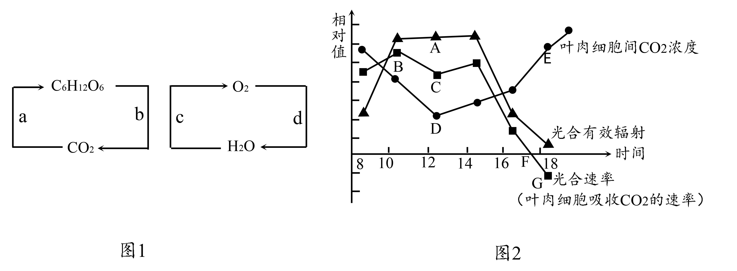
（1）对叶绿体而言，光合有效辐射的可见光主要是 ▲ 。为分离叶绿体中的色素，使用的试剂是 ▲ 。在滤纸条上从上到下第三条色素带对应的色素颜色是 ▲ 。
（2）图1中过程b进行的场所是 ▲ ，过程c进行的场所是 ▲ 。
（3）图2中G点时，可以发生图1中的 ▲ 过程（填序号）。
（4）图2中BC段光合速率下降的原因是 ▲ 。
（5）图2中 ▲ 点对应时刻有机物的积累量最多，用O₂的量表示此点的生物学意义是 ▲ 。

- （9分）图甲、图乙是某种雄性动物细胞分裂示意图，图丙表示该动物细胞分裂过程中
核DNA数量变化曲线，请据图回答下列问题：

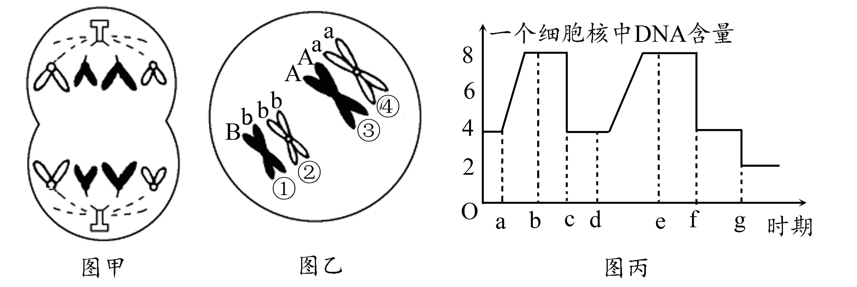
（1）图甲细胞含有 ▲ 对同源染色体，图乙细胞含有 ▲ 个染色体组。
（2）假设该生物的一个精原细胞中一条染色体上的DNA分子用¹⁵N进行标记，并供给¹⁴N的原料进行培养，在该细胞分裂形成的精子中，含¹⁵N的精子所占比例为 ▲ 。
（3）若该雄性动物的基因型为AaBb，则图乙细胞中染色体①上b基因的产生原因是 ▲ ，基因B与b的分离发生在图丙的 ▲ 段。
（4）若图乙细胞分裂完成后形成了基因型为aBb的子细胞，其可能的原因是 ▲ ； ▲ 。
（必须说明细胞分裂时期和具体的染色体行为）
（5）若图乙细胞产生了一个基因型为AB的精子，请在方框中画出产生该精子的次级精母细胞分裂后期图，并在图中标注相关基因。

30.（8分）人类的秃顶由常染色体上的基因控制，在男性中只要有一个秃顶基因（b）就表现为秃顶，女性在秃顶基因纯合状态时才表现出秃顶。眼白化病是一种眼部着色减少的遗传病，相关基因用D和d表示，如图为某家系中有关这两种遗传病的遗传系谱图，已知3号个体不携带眼白化病致病基因。请回答下列问题：
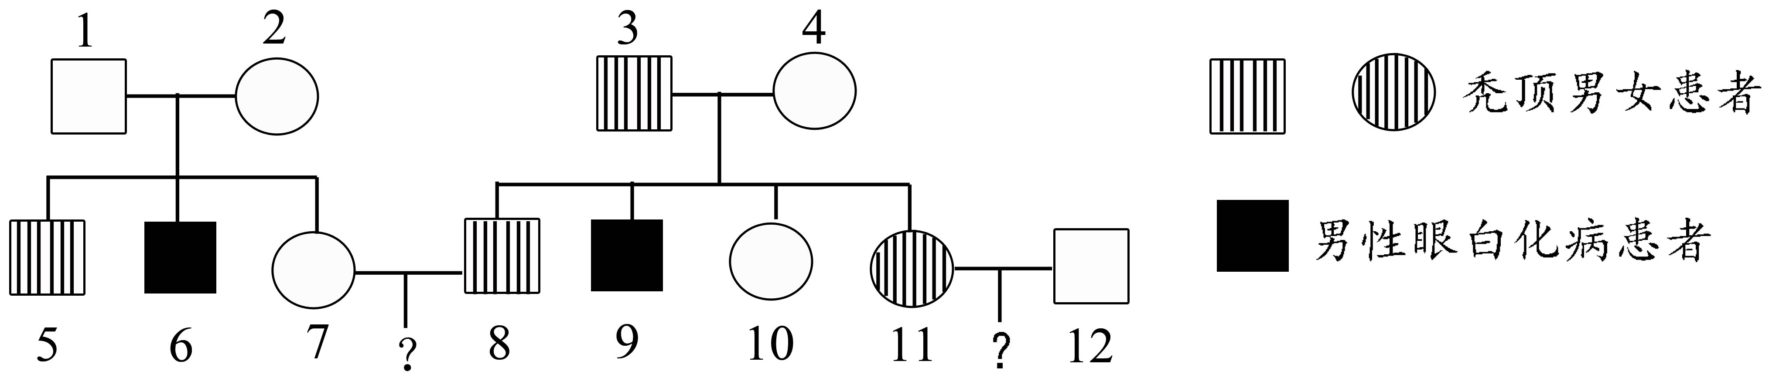
- 遗传病患者的体细胞中 ▲ （填“一定”或“不一定”）含有致病基因。通过基因检
测进行产前诊断可以减少遗传病的发生，若要检测胎儿是否患有某种常染色体隐性遗传
病，需要用 ▲ 种基因探针完成检测。
（2）眼白化病的遗传方式为 ▲ 。
（3）5号个体的基因型是 ▲ ，10号个体是杂合子的概率是 ▲ 。
（4）从优生的角度分析，11号和12号婚配建议生 ▲ （填“男孩”或“女孩”），他们生育一个秃顶且眼白化的男孩概率为 ▲ 。
（5）7号和8号婚配，所生女儿秃顶的概率为 ▲ 。

31．（8分）下图为真核细胞中蛋白质合成过程示意图。请回答下列问题：
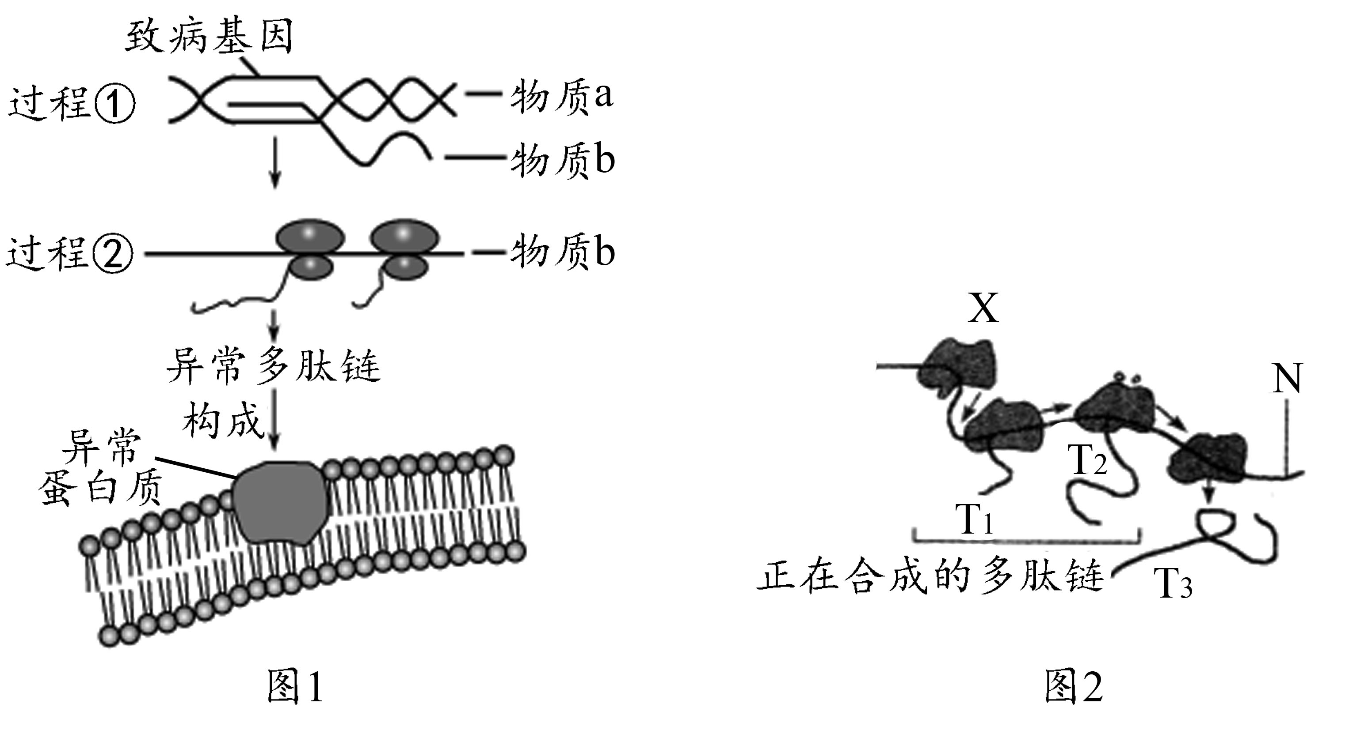
（1）图1中过程①发生的场所主要是 ▲ 。
（2）已知图1中过程②物质b中鸟嘌呤与尿嘧啶之和占碱基总数的54%，b链及其模板链对应区段的碱基中鸟嘌呤分别占29%、19%，则与b链对应的物质a分子中腺嘌呤所占的碱基比例为 ▲ 。假设物质a中有1000个碱基对，其中腺嘌呤占20%，则其第3次复制时消耗的鸟嘌呤脱氧核苷酸为 ▲ 个。
（3）若图1中异常多肽链中有一段氨基酸序列为“—丝氨酸—谷氨酸—”，携带丝氨酸和谷氨酸的tRNA上的反密码子分别为AGA、CUU，则物质a中模板链的碱基序列为 ▲ 。
（4）图一过程②涉及的RNA种类有 ▲ 种，与过程②相比过程①特有的碱基配对方式是
▲ 。
（5）图1中所揭示的基因控制性状的方式是 ▲ 。
（6）图2为该细胞中多聚核糖体合成多肽链的过程。对此过程的理解正确的是 ▲ 。
A．X在N上的移动方向是从右到左
B．该过程最终合成的T₁、T₂、T₃三条多肽链中氨基酸的顺序不相同
C．多聚核糖体能够提高细胞内蛋白质合成速率的原因是同时合成多条多肽链
D．在原核细胞中也存在图2所示的生理过程

32．（8分）玉米（2N=20）是一种雌雄同株的植物，是重要的粮食作物之一。 请分析回答下列有关问题：
（1）测定玉米基因组DNA序列时，需测定 ▲ 条染色体上的DNA碱基序列。
（2）某玉米品种2号染色体上的基因S、s和M、m各控制一对相对性状。某基因型为SsMm的植株自花传粉，后代出现了4种表现型，其原因是在减数分裂过程中发生了 ▲ 。
（3）玉米的高秆易倒伏（H）对矮秆抗倒伏（h）为显性，抗病（R）对易感病（r）为显性，两对基因分别位于两对同源染色体上。下图表示利用品种甲（HHRR）和乙（hhrr）通过三种育种方法（Ⅰ～Ⅲ）培育优良品种（hhRR）的过程。
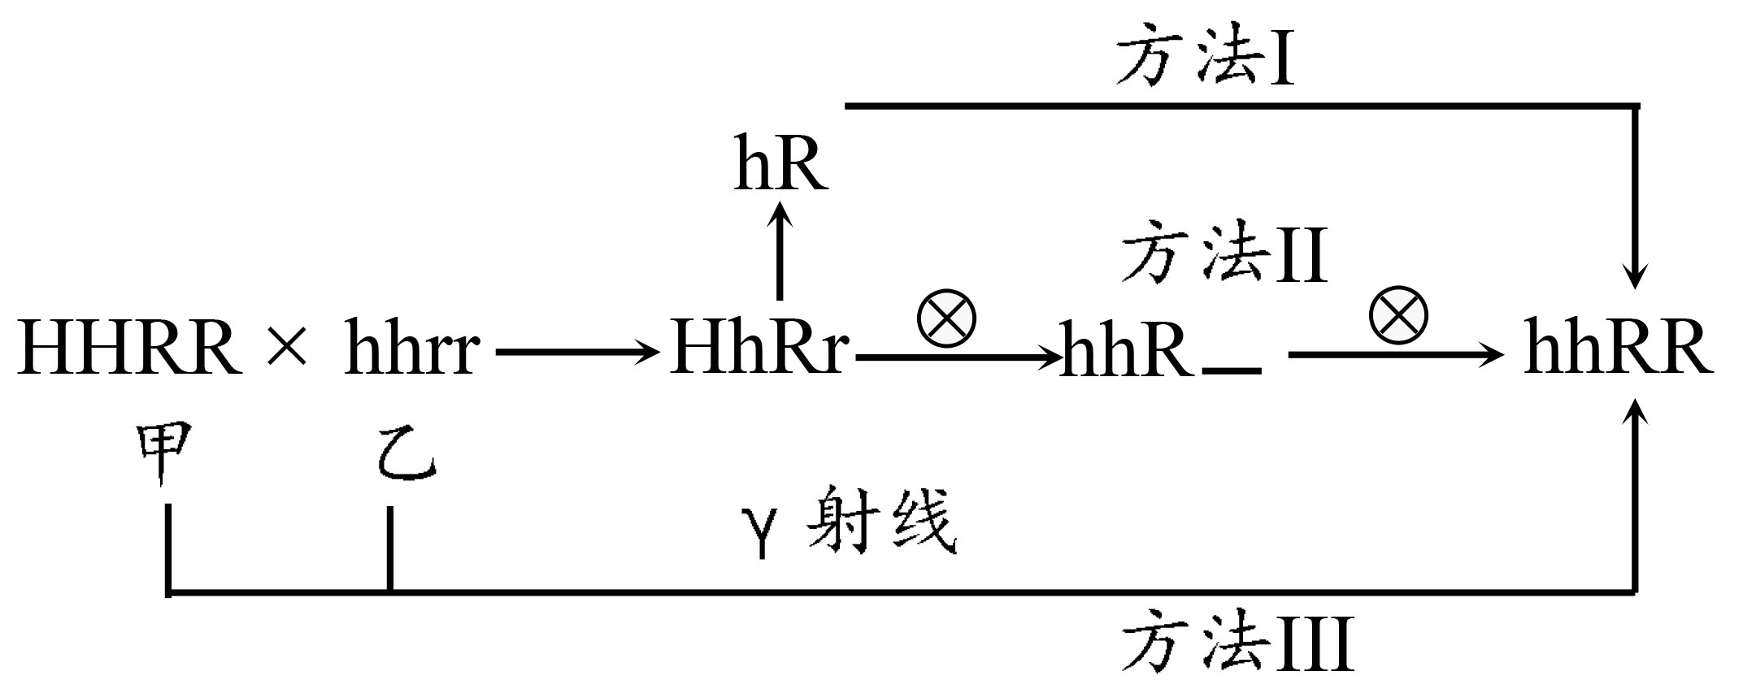
①用方法Ⅰ培育优良品种时，获得hR植株常用的方法为 ▲ ，这种植株往往长得弱小，高度不育。若要获得可育植株，物理方法可采用 ▲ 处理，使染色体数目加倍。图2所示的三种方法（Ⅰ～Ⅲ）中，最难获得优良品种（hhRR）的是方法 ▲ ，其原因是 ▲ 。
②用方法Ⅱ培育优良品种时，先将基因型为HhRr的F₁植株自交获得F₂，若将F₂代的全部高秆抗病植株去除雄蕊，用F₂代矮秆抗病植株的花粉随机授粉，则杂交所得子代中的纯合矮秆抗病植株占 ▲ 。

33.（8分）土壤农杆菌能将自身Ti质粒的T-DNA整合到植物染色体DNA上，诱发植物
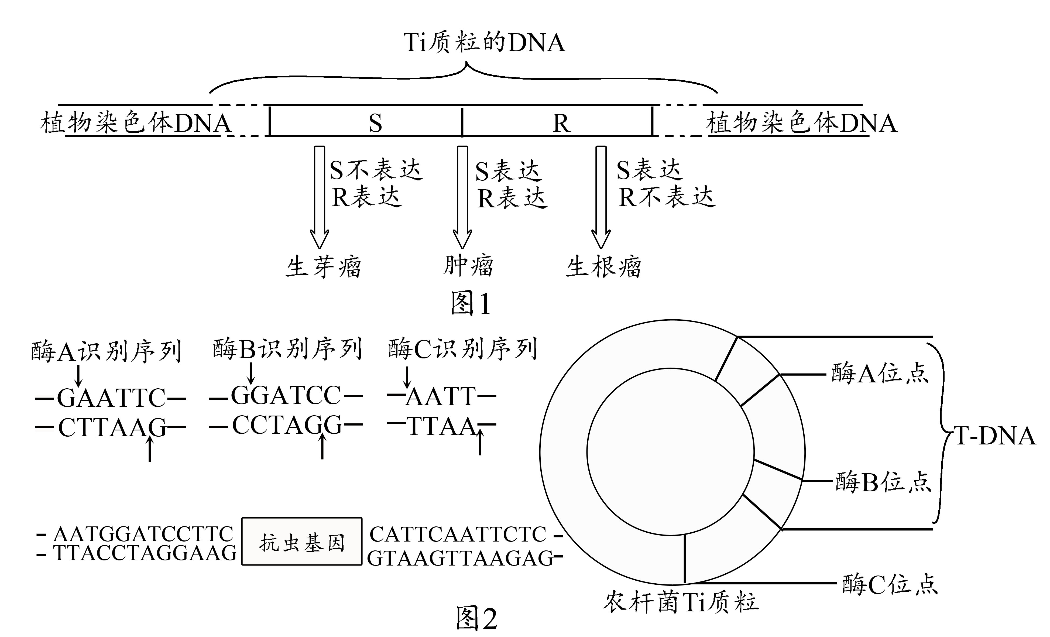
形成肿瘤。T-DNA中含有植物生长素合成酶基因（S）和细胞分裂素合成酶基因（R），如图1所示，它们的表达与否能影响相应植物激素的含量，进而调节肿瘤组织的生长与分化。基因工程常用Ti质粒作为运载体，图2表示抗虫棉培育中使用的三种限制酶A、B、C的识别序列以及Ti质粒上限制酶切割位点的分布，抗虫基因内部不含切割位点，两侧标明序列为切割区域。请分析回答下列问题：

（1）酶C切割DNA后形成的黏性末端是 ▲ 。
（2）据图2分析，切取抗虫基因时，使用限制酶 ▲ ，切割Ti质粒时，使用限制酶 ▲ 。
（3）为了获得重组质粒，将切割后的质粒与目的基因片段混合并加入 ▲ 酶。成功构建的重组质粒中含有限制酶A的识别位点 ▲ 个，若用酶C处理该重组质粒，将得到 ▲ 个DNA片段。
（4）若抗虫基因插入的位置在R基因内部，筛选出 ▲ 植株即是成功导入抗虫基因的棉花植株。

